

**2024飞镖镖架制导设计方案**

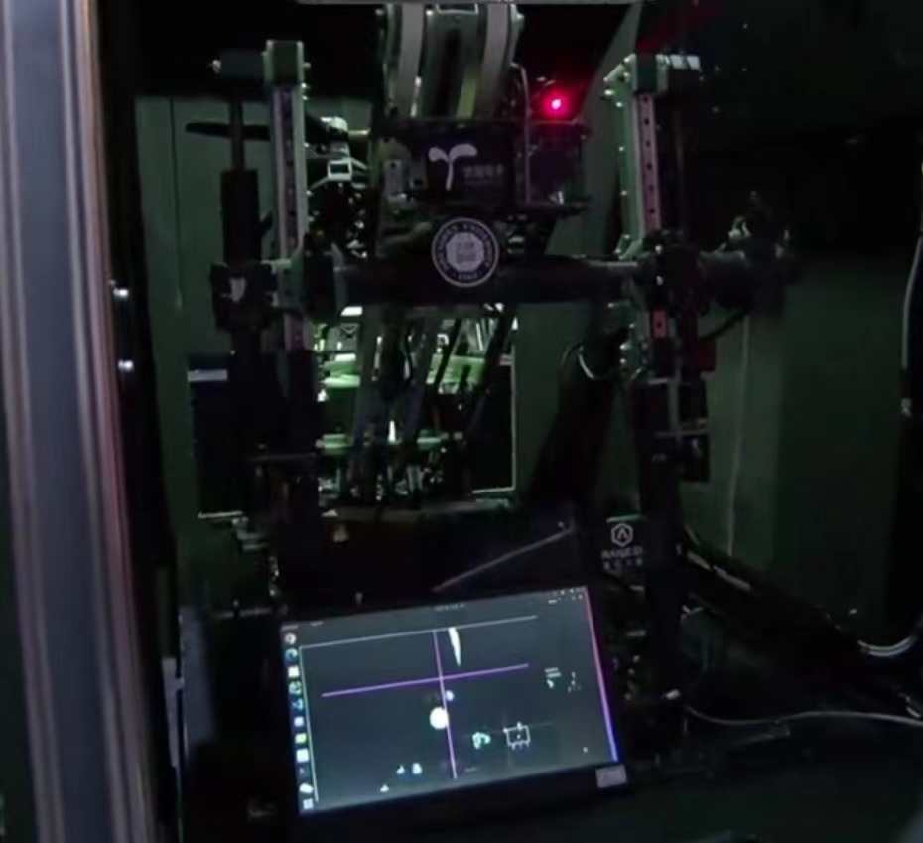

**作者：张德圣 雷桌森**

**联系方式：3503467897@qq.com**

**1.引言**

在2024赛季规则中飞镖随机靶位的出现，给各大高校队伍带来了新的挑战。这对飞镖系统的稳定性、击打模板的精准度以及自动化智能化上提出了更高的要求。

在机械保证单发镖体姿态稳定、落点一致的情况下，我们在算法设计上提出了以下构想：利用神经网络识别出基地靶上的绿灯，并在三分钟准备阶段时以识别出绿灯像素点的圆心作为坐标原点。在比赛过程中飞镖靶位绿灯移动时，视觉识别系统计算出当前绿灯位置与坐标原点的像素差值，并将该值发送给电控系统。电控系统利用PID算法以达到飞镖YAW轴跟随的效果。

**2.研究方法**

视觉部分：

识别方面：由于在供弹以及镖架移动过程中存在抖动，为了有更加稳定的识别效果，在保证统一视觉自瞄架构的条件下，修改四点网络的回归属性以适配绿灯识别，并采用一欧元滤波对绿灯回归的坐标进行消抖。

其中平滑因子α∈[0,1]不是一个常数，平滑因子定义为：

Te​ 是根据样本之间的时间差计算得出的采样周期：



截止频率 fC 随着变化率（即速度）的增加而线性增加：



坐标系选择：考虑到陀螺仪的缺失，场地以及绿灯特征，最终选择像素坐标系。

辅助功能：在小屏幕上画出相机的实时画面，并添加鼠标控制的放大缩小，移动画面等功能，方便场间标定。同时配合电控录制一定时间段的MCAP包，以期赛后自检。

电控部分：

在实际测试过程中由于像素坐标（10^3）映射到飞镖轴电机编码器坐标（10^8）的数量级过大，使得在PID调参中出现了一些困难。当Kp过大时，电机容易在稳定值附近左右震荡，Kp过小时，电机响应速度则不够快。

为解决这个问题，我们想出了以下解决方案，引入平方损失函数：

***Pid_err=*|*Pixel_error*|*\* Pixel_error*/2**

其中，***Pid_error***为传给电机PID算法的误差值，**|*Pixel_error*|**为识别目标当前像素点值与参考坐标原点的误差再取绝对值。

因为在实际测试过程中，当像素误差值小于1时，误差对飞镖落点的影响几乎可以忽略不计。所以当误差值小于1时，需要降低电机响应使其稳定，而误差大于1时需要放大误差使电机快速响应。对像素点误差值取平方正好可以满足这一需求。成功使飞镖YAW轴从基地飞镖随机靶左极限自瞄锁定到右极限的响应时间从7秒降低至1秒以内。实现在飞镖闸门开启较短的时间内能对基地飞镖随机靶进行快速精准的锁定。

**3.系统框图**

**4.软件项目介绍**

视觉方面：

mouse文件夹包含视觉小屏幕上的辅助对位功能代码

katrin文件夹包含openvino网络推理所需文件。

电控部分:

1.驱动层(Driver):此层主要与芯片进行较为底层的交互。封装HAL库函数，编写GPIO、串口、CAN等驱动。

2.协议层(Protocol):连接驱动层和设备层的中间层，主要是通信协议的编写，如遥控器协议、裁判系统协议、CAN通信协议等。

3.设备层(Device):利用上述层封装好的接口驱动各种需要的设备。如遥感器、电机或其他传感器等。

4.模块层(Module):多设备联动进一步实现完整的功能。分成了用于对位的轴和发射过程两个模块。Module则是对一些状态位标志位的处理。

5.任务层(Task):程序执行的地方。

各级遵循下级接口向上传递、同级之间互不耦合的原则，完成所有功能。

**在vision_sensor和axis中包含了镖架制导关键部分的代码。**

**项目遵循MIT开源协议。**

**5.注意事项**

三分钟准备阶段：

在三分钟准备阶段进行对位，对位完成后拨下拨杆并以此时的像素点及yaw轴电机位置为坐标原点。

**6.未来优化方向**

* 设法提升基地随机靶的命中率，比如加入测力传感器，左右移动靶加变力偏置。
* 研发制导镖体。